Конкурс стенной печати (26.11.2018г.)
26 ноября 2018 г. в колледже в рамках месячника «За здоровый образ жизни» - по профилактике распространения табакокурения, наркомании, ВИЧ-инфекции, употребления психотропных веществ прошел традиционный смотр - конкурс стенной печати на лучшее освещение темы и целей месячника.
Призовые места заняли:
I место – 64 гр. (по профессии «Сварщик»), кл. рук. – Ахмедова Т.С.
II место – 49 гр. (по профессии «Автомеханик»), кл. рук. – Гасратов Г.Х.
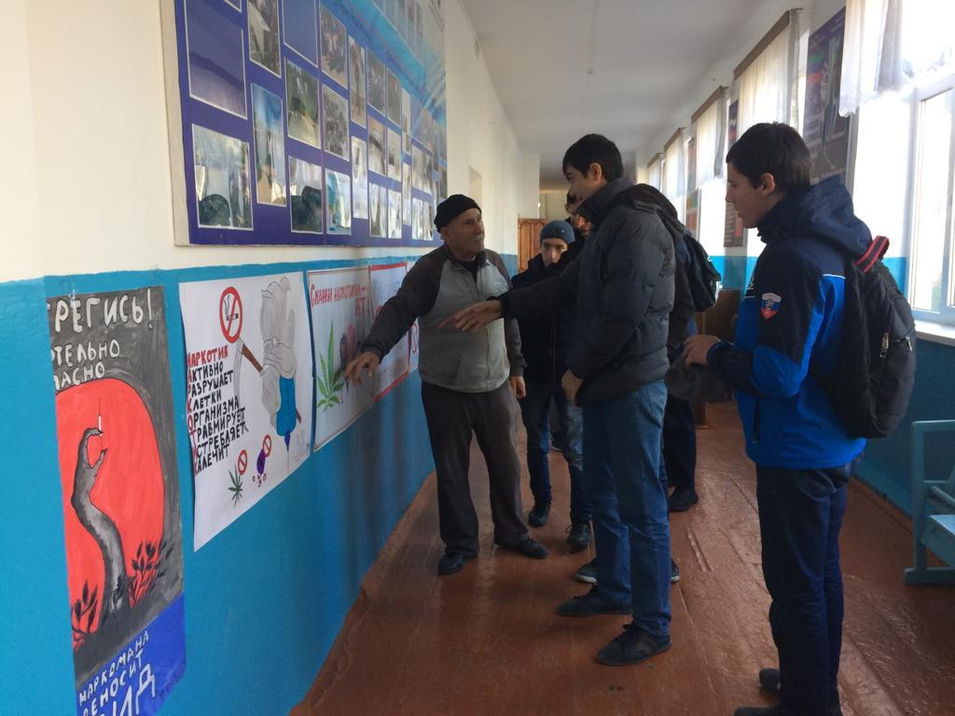
III место – 71 гр. (по специальности «Пожарная безопасность»), куратор – Гаджимагомедова Д.Б.

